Руководство пользователя

Содержание

Оглавление
Введение 4
1. Постановка задачи 5
2. Интерфейс 5
4. Обозначение событий 6
5. Заключение 7

Введение

Игра PacMan очень популярная и знакомая почти каждому человеку игра. PacMAn – аркадная видеоигра, вышедшая в 1980 году. Задача игрока — управляя Пакманом, съесть все точки в лабиринте, избегая встречи с привидениями, которые гоняются за героем.

Постановка задачи

В данном проекте для игры «PacMan» приняты следующие правила:

- Пакман передвигается по полю, собирая точки на нем;
- Если при перемещении пакмана его ловит призрак, то игра проиграна;
- В начале, на игровом поле находятся точки, занимающие одну клетку поля;
- Если при перемещении пакман натыкается на точки, то пакман их «съедает».

Интерфейс

Интерфейс игры показан на рис. 1.

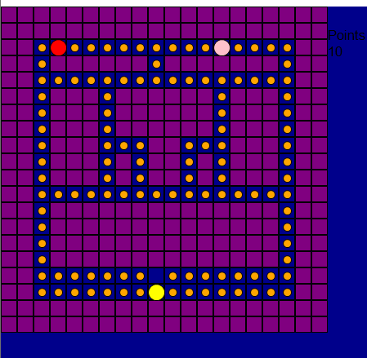
Рис. 1. Игра “PacMan”
- Взаимодействие с пользователем
Взаимодействие с пользователем осуществляется следующим образом:
- направление движения можно изменять при помощи клавиш перемещения «w» и пакмен начнет движение вверх; «a» и пакмен повернет влево; «s» и пакмен повернет вниз; «d» и пакмен повернет направо. Если между двумя последовательными перемещениями было нажато более одной клавиши перемещения, то они обрабатываются в том порядке, в котором были нажаты;
- в случае поражения выводится текст «Game over»;
- в случае победы выводится текст «Level Completed»;

Обозначение событий
- Выйти из игры.
- Начать новую игру.

Заключение

- В ходе выполнения данной работы на основе различных источников были повышены знания в области ООП. И навыки программирования на языке PascalABC.NET;
- В результате выполнения проекта была полностью реализована игра «PacMan», используя объектно-ориентированное программирование.
- В процессе тестирования приложения ошибок не обнаружено.

